หมวดที่ 3 การใช้ทรัพยากรและพลังงาน

3.4 การประชุมและการจัดนิทรรศการ
วิทยาลัยบริหารศาสตร์ มหาวิทยาลัยแม่โจ้มีการดำเนินการเกี่ยวกับการใช้ทรัพยากรต่างๆให้สอดคล้องกับเกณฑ์ มาตรฐานของกรมส่งเสริมคุณภาพสิ่งแวดล้อม เพื่อเป็นการอนุรักษ์และใช้ทรัพยากรให้เกิดประโยชน์อย่างสูงสุดโดยมีการดำเนินการ ดังนี้

3.4.2 การจัดการประชุม และนิทรรศการที่มีการใช้วัสดุที่เป็นมิตรกับสิ่งแวดล้อม ลดการใช้ทรัพยากร
วิทยาลัยบริหารศาสตร์มีการกำหนดมาตรการในการใช้ห้องประชุม / ห้องเรียน และมีการใช้สื่ออิเล็กทรอนิกส์ในการส่งข้อมูลเพื่อเตรียมการประชุม รวมถึงมีการจดบันทึกการขอใช้ห้องประชุม / ห้องเรียน และจำนวนของผู้ใช้บริการ
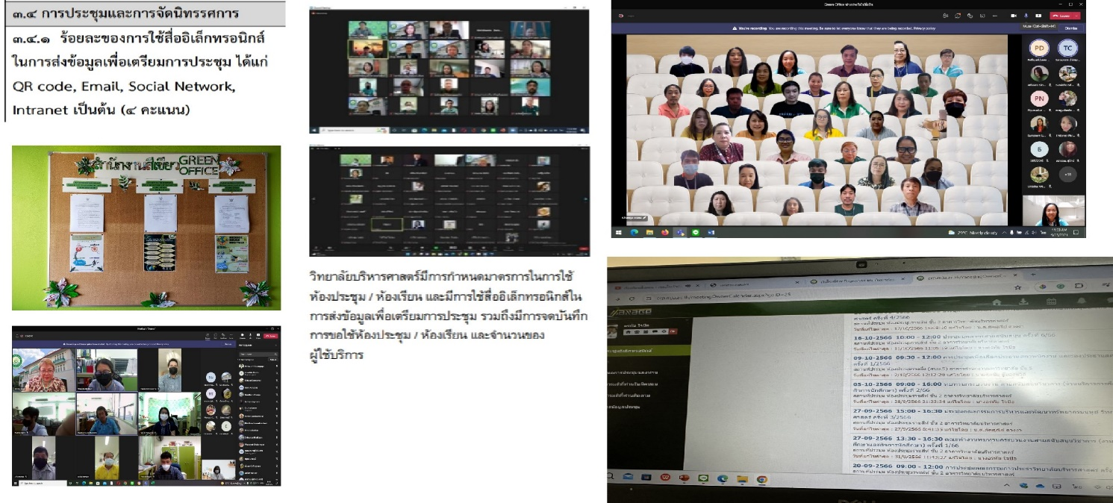

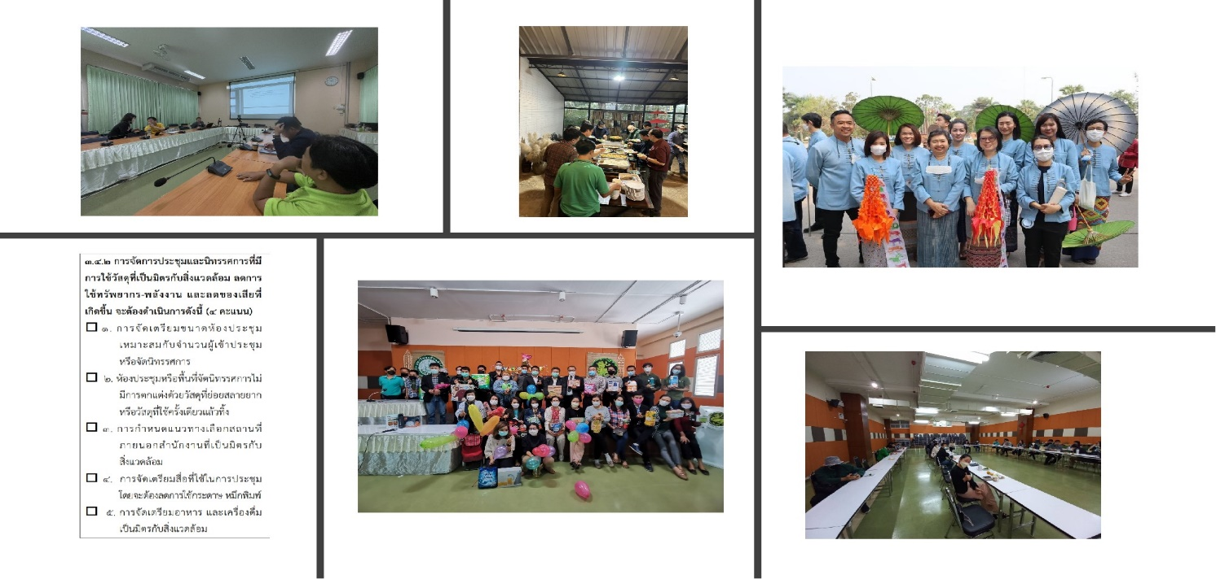

ภาพที่ 1 การใช้ห้องประชุม / ห้องเรียน และมีการใช้สื่ออิเล็กทรอนิกส์ในการส่งข้อมูลเพื่อเตรียมการประชุม

